- Prace drogowe poza bieżącym utrzymaniem:
- Remont drogi Katarzyniec – Puszcza ok. 1km (droga po wytyczeniu geodezyjnym w nowym pasie 2 -5 metrów była na gruntach prywatnych
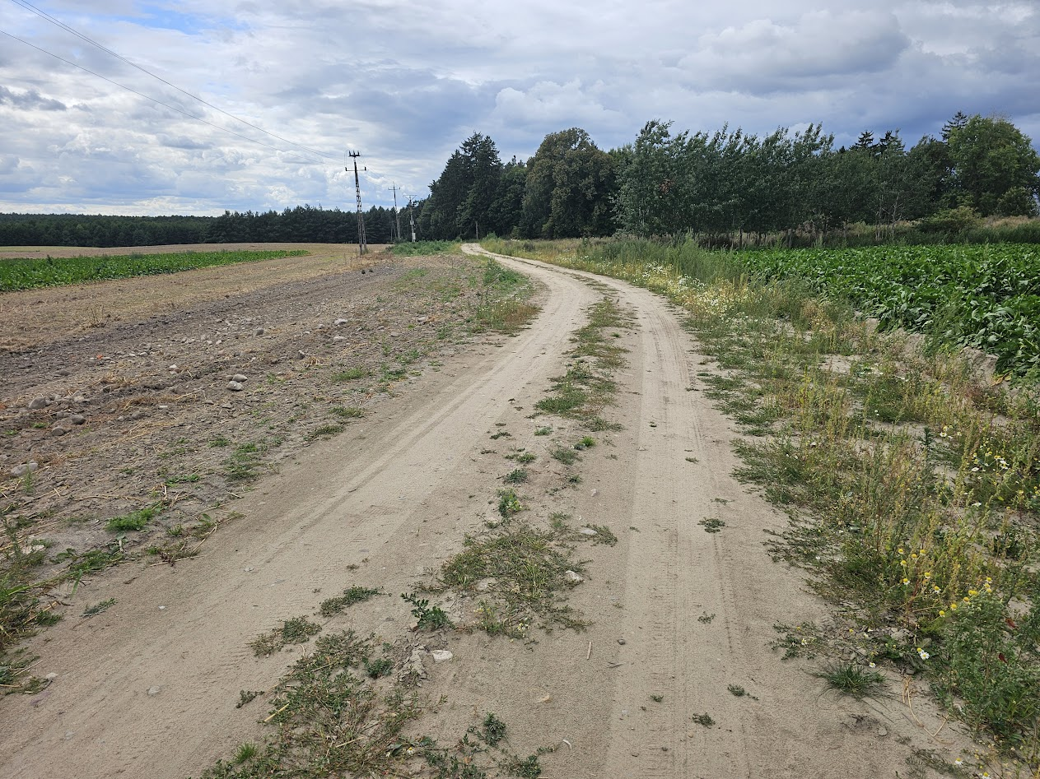
- Przebudowa chodnika na ul Górnej w Więcborku – ok. 120 mb.
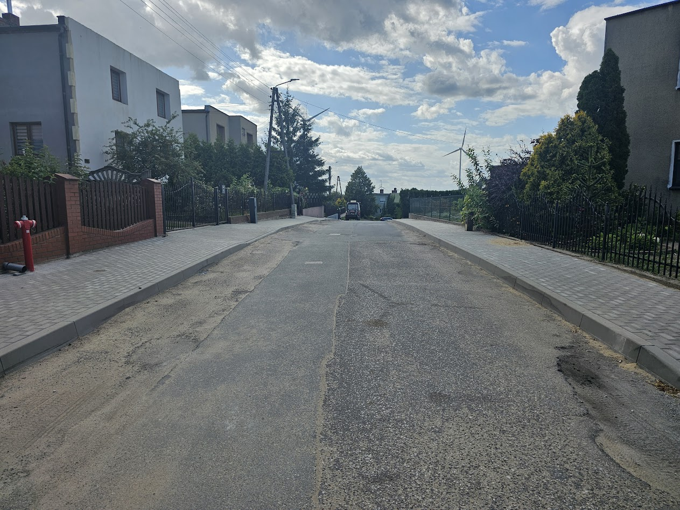
- Zebranie poboczy na drogach gminnych gruntowych w Lubczy i Sypniewie – ul. Wybudowanie prawe (zdjęcia przy realizacji zadań w ramach funduszu sołeckiego sołectwa Lubcza
i Adamowo)
- Zagospodarowanie kruszywa z ul. Ogrodowej w Wituni – utwardzenie dróg: ul. Polna,
ul. Runowska w kierunku Runowa Kr., ul. Żytnia ok. 500 t
- Wycięcie posuszu w koronach drzew alei pomnikowych przy drodze gminnej w Sypniewie oraz drodze wojewódzkiej w Borzyszkowie.
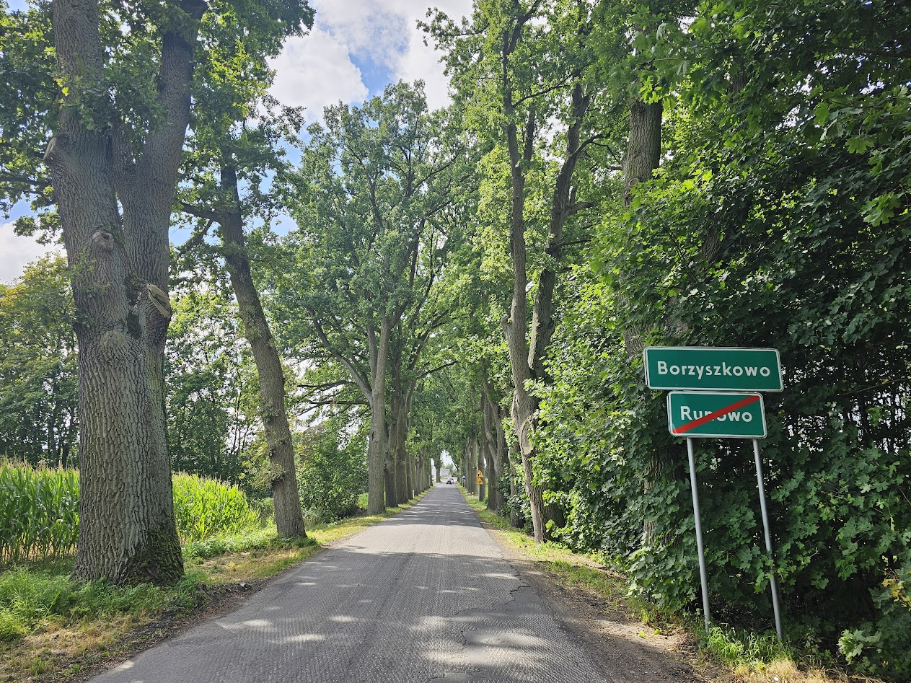

- Koszenie poboczy ciągnikiem Zetor zakupionym w 2024r.
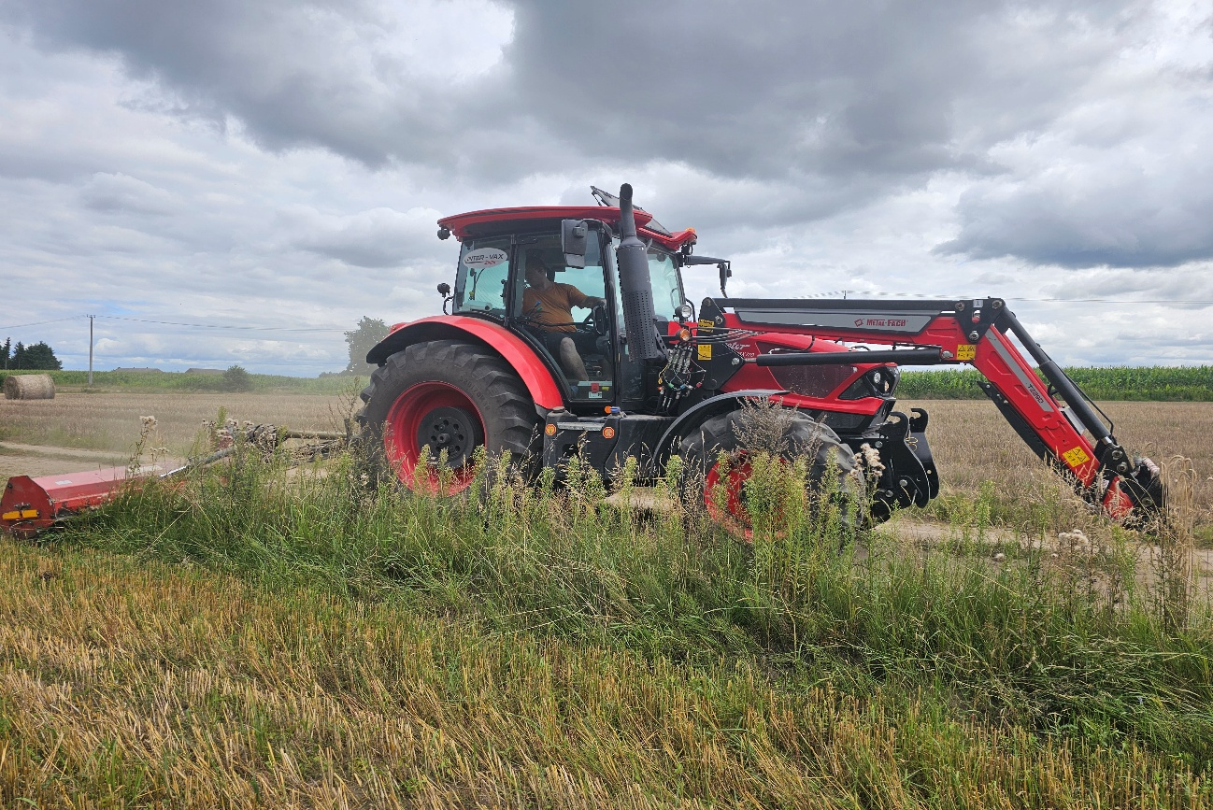
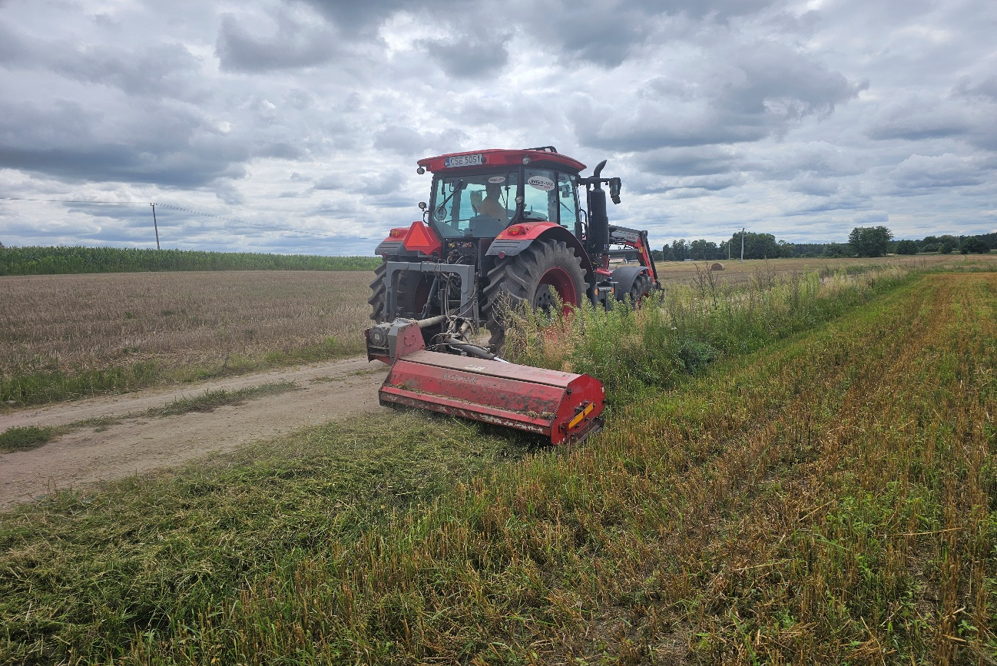

- Zadania inwestycyjne drogowe w 2025r.
- Budowa doświetlenia przejścia dla pieszych w Borzyszkowie, Gm. Więcbork wzdłuż drogi wojewódzkiej nr 242 - 60 000,00 zł (mapy i dokumentacja zostaną zlecone po wykonaniu chodników i drogi przy drodze wojewódzkiej – prace drogowe w trakcie wykonania przez ZDW Bydgoszcz)
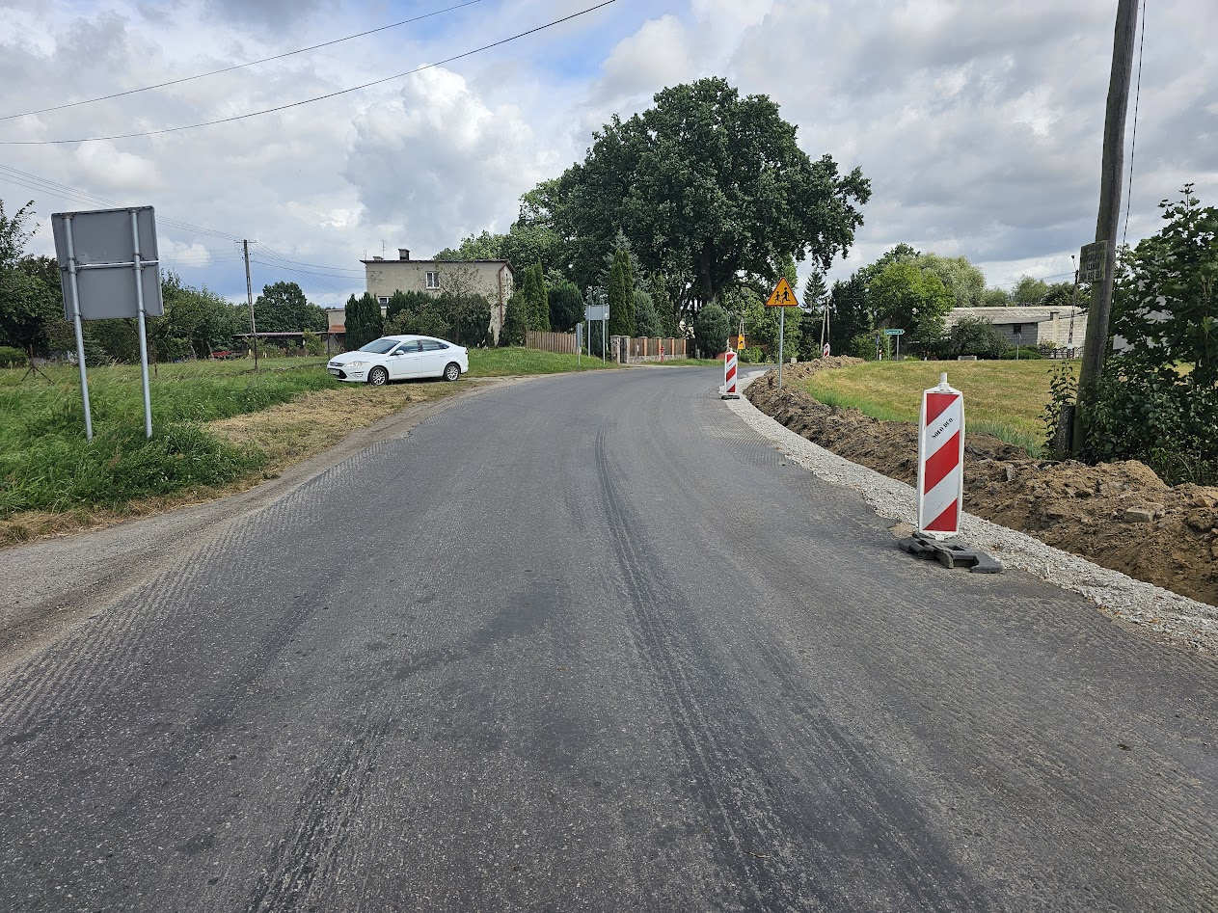
- Budowa przejścia dla pieszych wraz z doświetleniem wzdłuż drogi wojewódzkiej nr 241
na ul. Wyzwolenia w Więcborku - 25 000,00 zł (w trakcie wykonania)
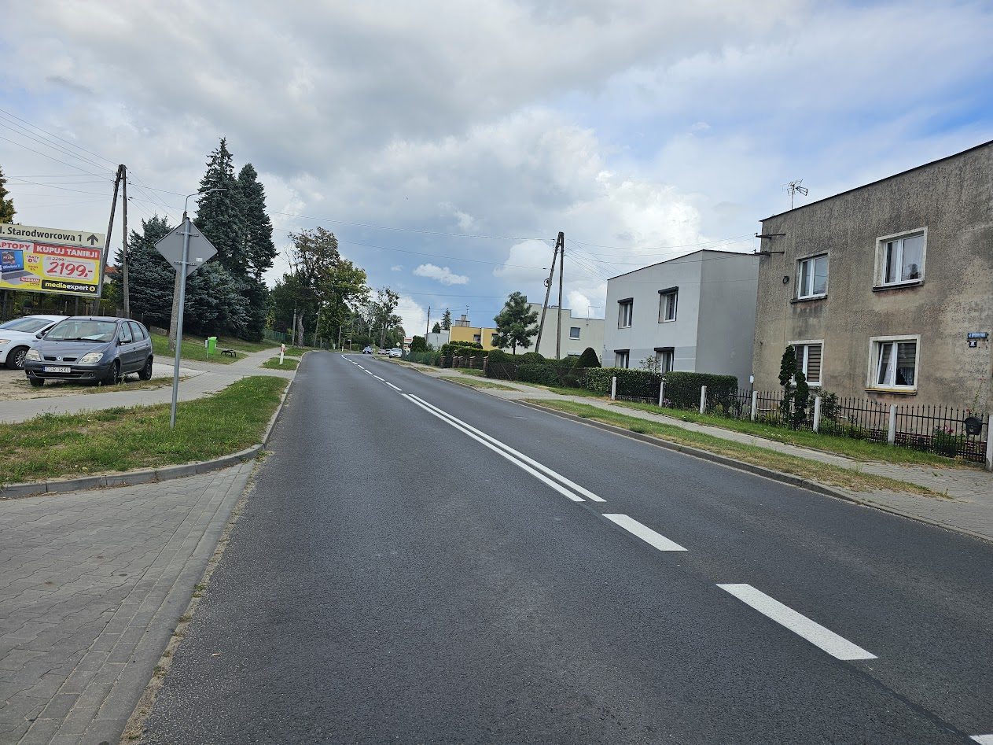
- Dokumentacja projektowa budowy chodnika wzdłuż drogi wojewódzkiej nr 189 w kierunku
ul. Leśnej w Wituni - 5 000,00 zł (w trakcie wykonania)
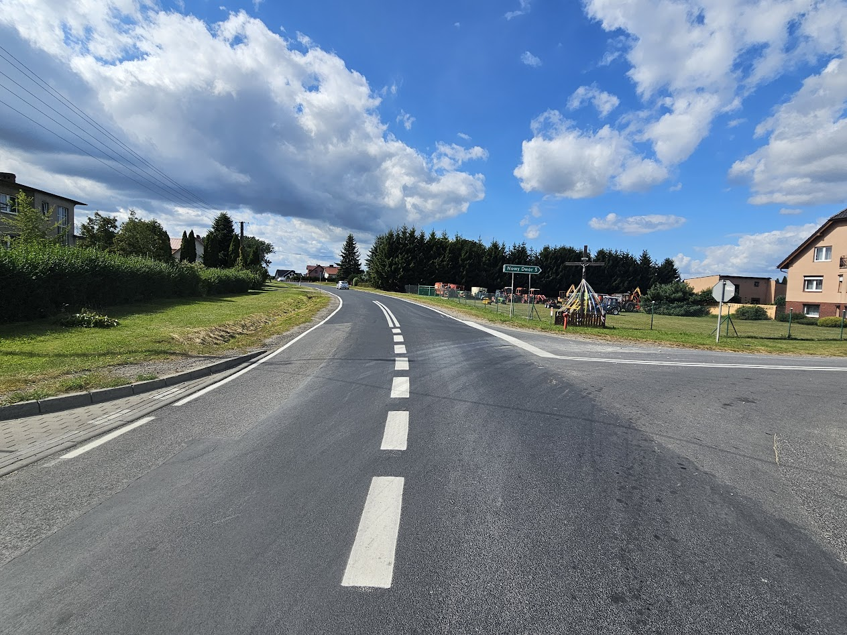
- Budowa chodnika wraz z robotami towarzyszącymi w ciągu DP 1127C w m. Zakrzewek – kontynuacja oraz Budowa chodnika w ciągu DP 1145C w m. Pęperzyn III – opracowanie dokumentacji projektowej - 50 000,00 zł (w trakcie wykonania przez Zarząd Drogowy
w Sępólnie Kr.)
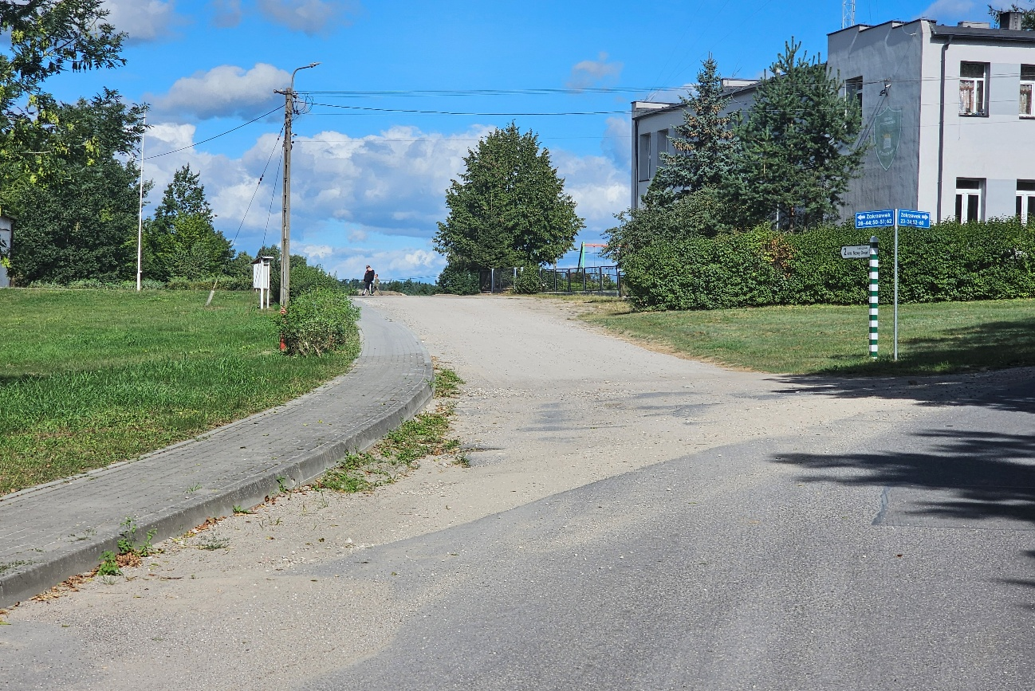
Zakrzewek
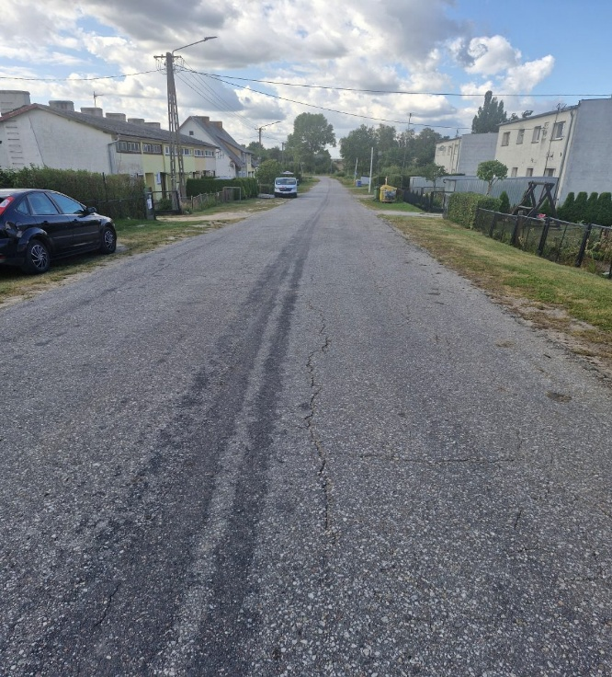
Dokumentacja budowy chodników w Pęperzynie III
- Budowa części drogi gminnej 020203C relacji Wilcze Jary – Sypniewo na odcinku Alei Dębowej w Sypniewie i drogi 020202C na odcinku Dorotowo – Wymysłowo – Wilcze Jary – 70 000,00 zł (w trakcie wykonania, dokumentacja na ukończeniu)
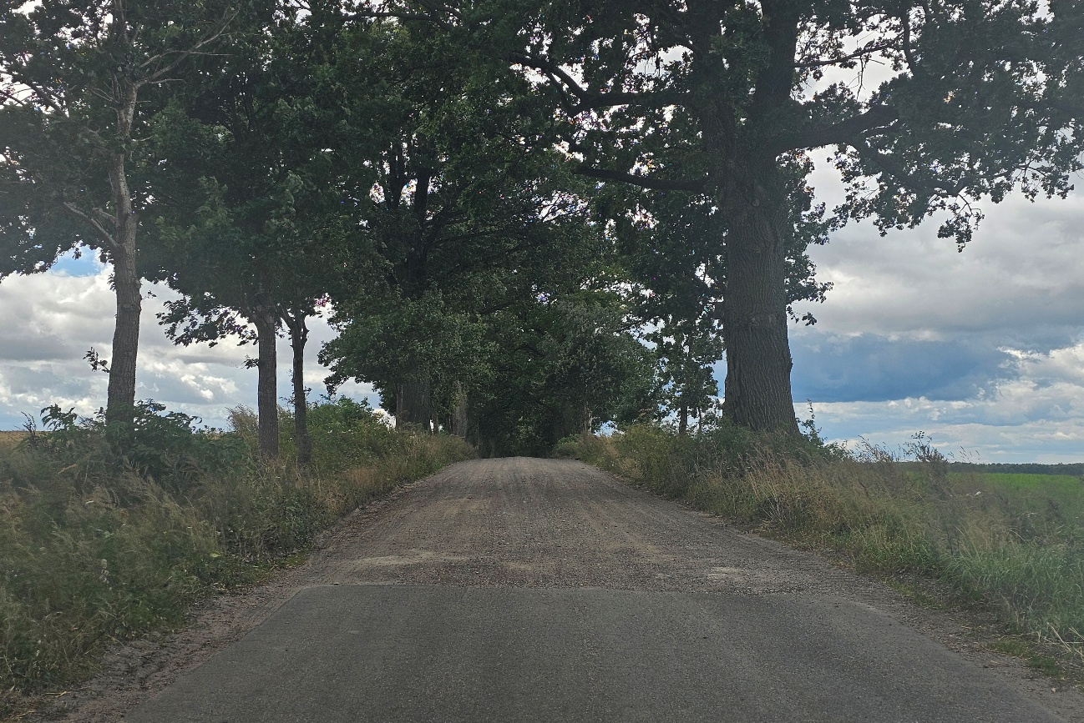

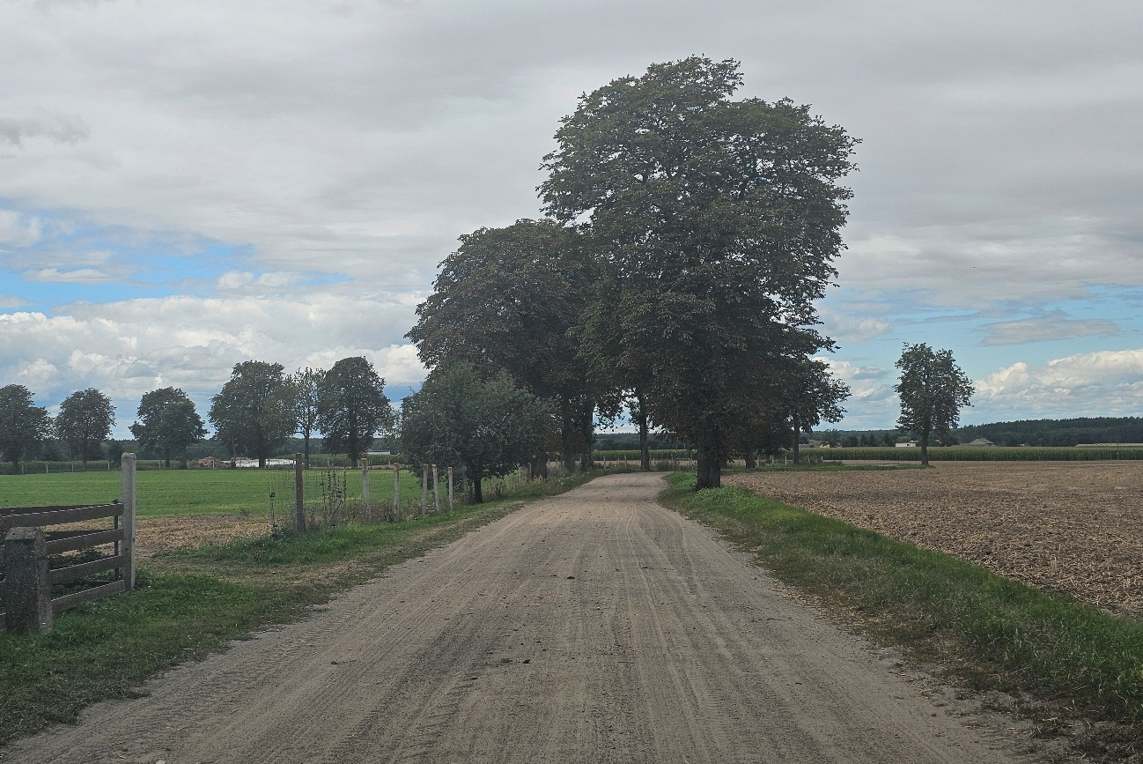
- Budowa części drogi gminnej 020205C relacji Sypniewo – Frydrychowo – Zakrzewska osada oraz drogi gminnej w Jeleniu – 5 000,00 zł . Odcinek do 1 km od strony Zakrzewka (w trakcie wykonania, zlecone podkłady geodezyjne)
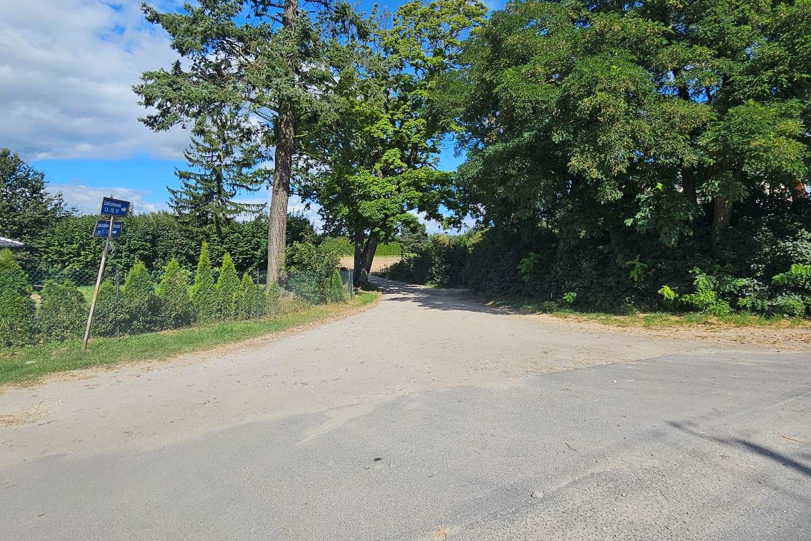

- Budowa części drogi gminnej 020226C oraz drogi wewnętrznej relacji Czarmuń – Klarynowo - 3 000,00 zł odcinek ok. 1 km (w trakcie wykonania, zlecone podkłady geodezyjne)
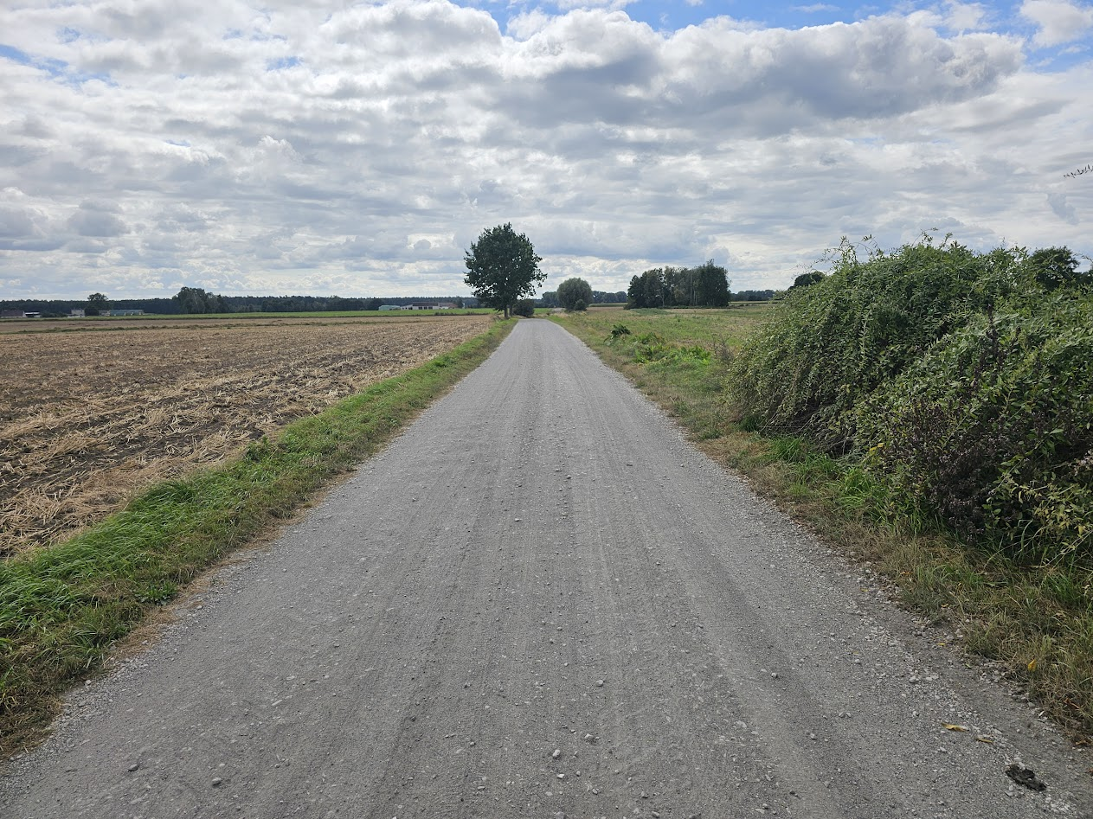
- Budowa części drogi gminnej 020204C relacji droga nr 1122C – Jeleń w Jeleniu na odcinku 860mb – 15 000,00 zł (w trakcie wykonania, zlecone podkłady geodezyjne)
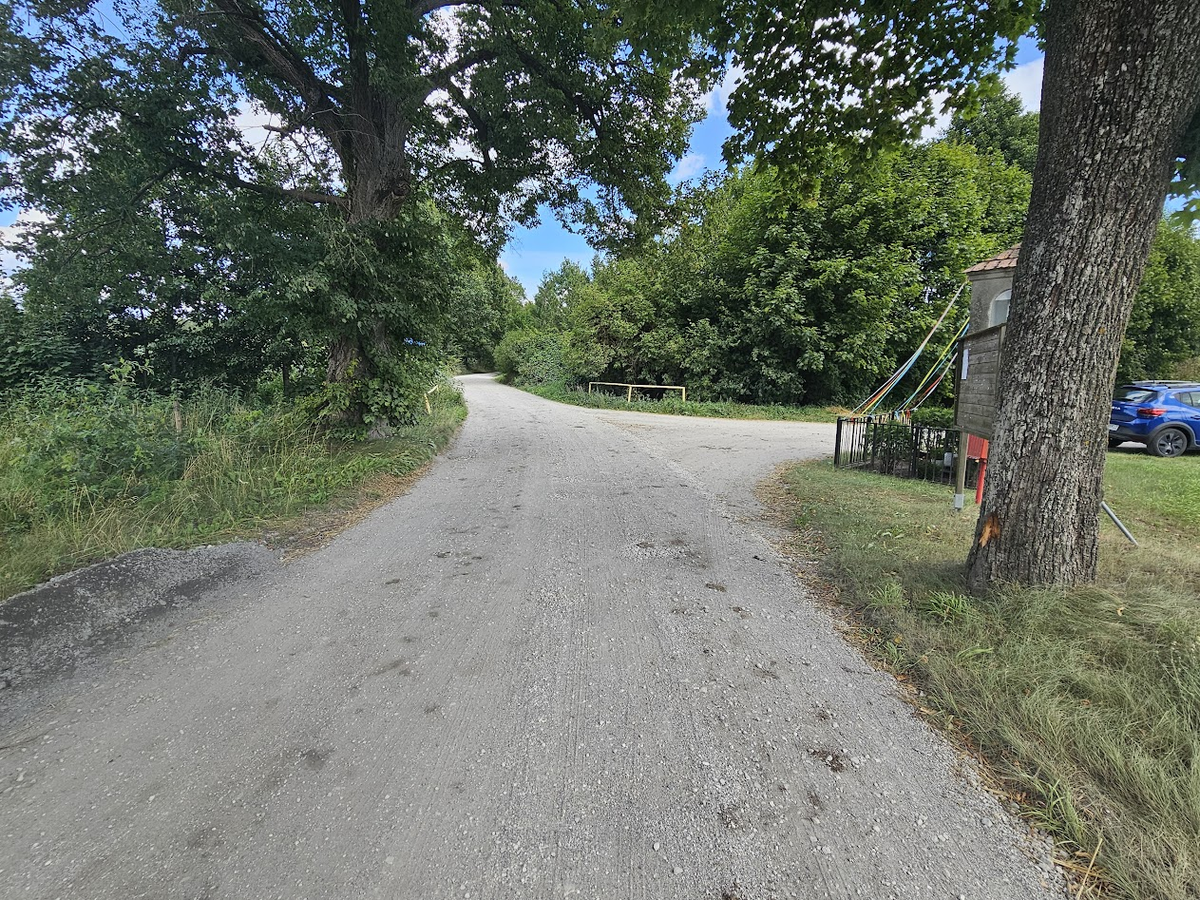

- Budowa części drogi gminnej 020212C w Młynkach ok. 1100mb – 15 500,00 zł (w trakcie wykonania,)
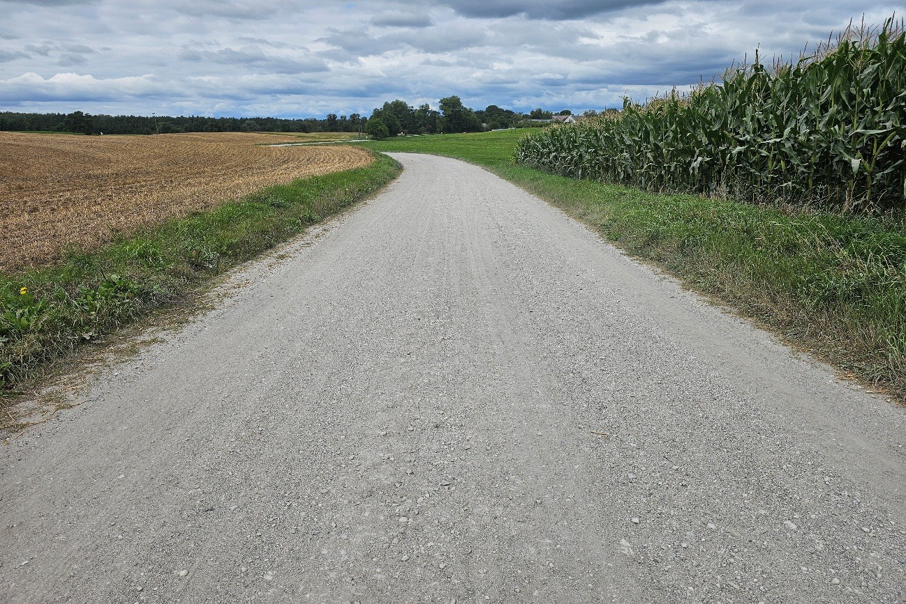
- Budowa części drogi gminnej na działce nr 346 w Runowie Kraj.ok. 180mb – 30 000,00 zł
(zakupiono kostkę brukową)
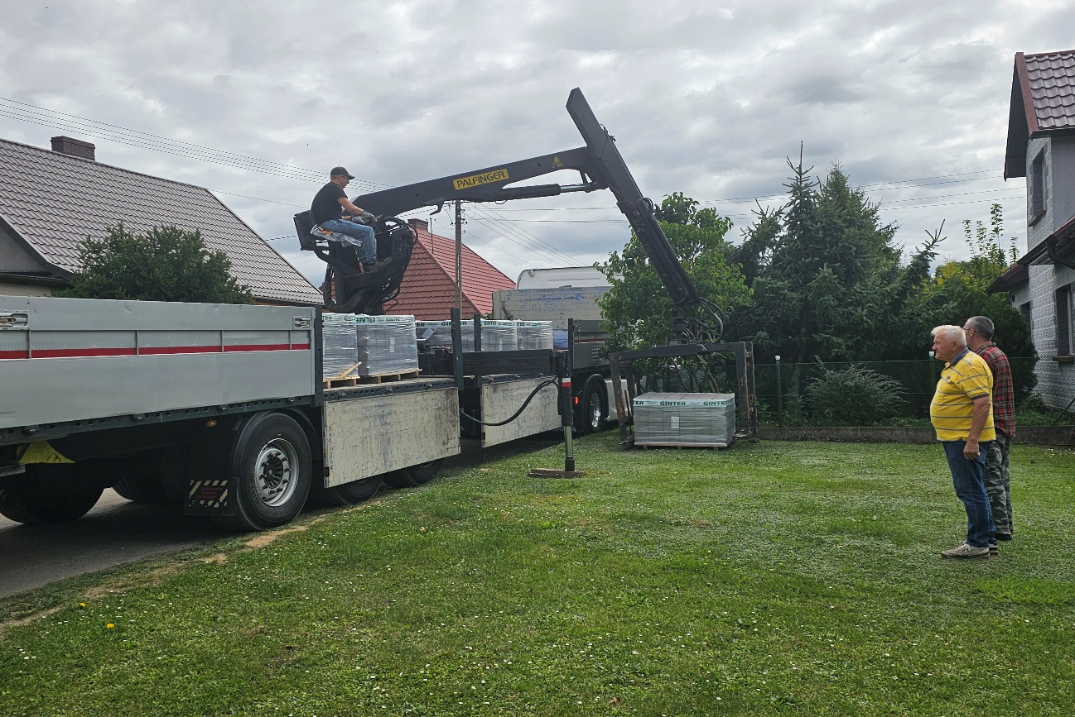
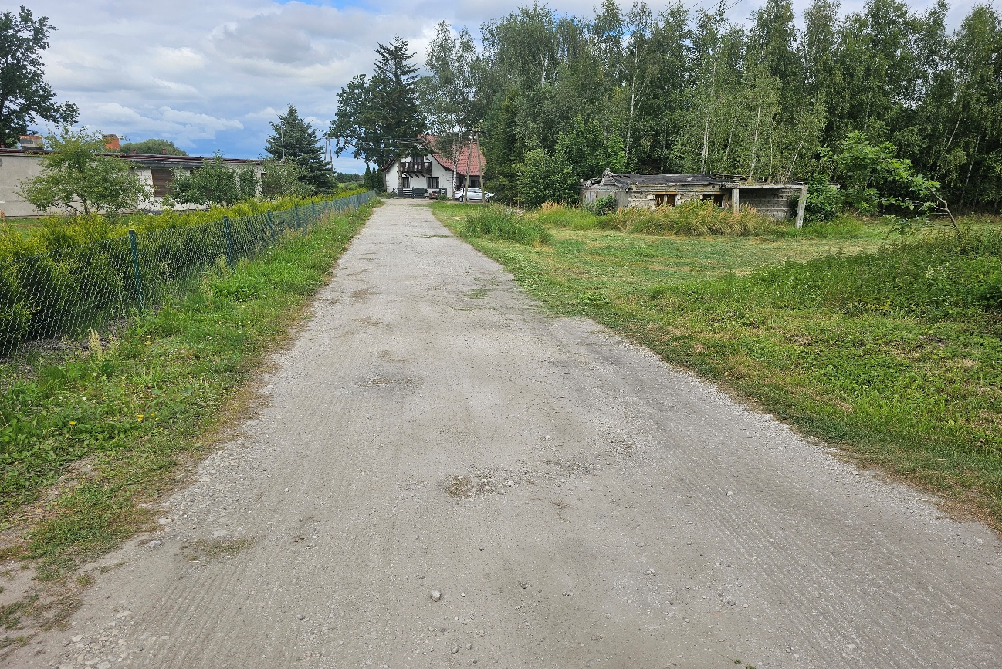
- Budowa części drogi gminnej nr 020220C Runowo Krajeńskie – Chłopigost –ok. 1,2 km 50 000,00 zł
(w trakcie wykonania)
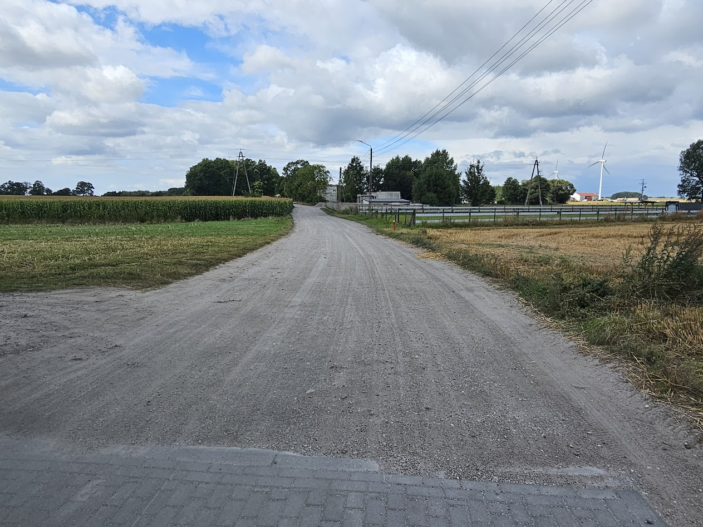

- Budowa części drogi gminnej w Suchorączku – ok. 4,2 km 5 000,00 zł (w trakcie wykonania, zlecone podkłady geodezyjne)
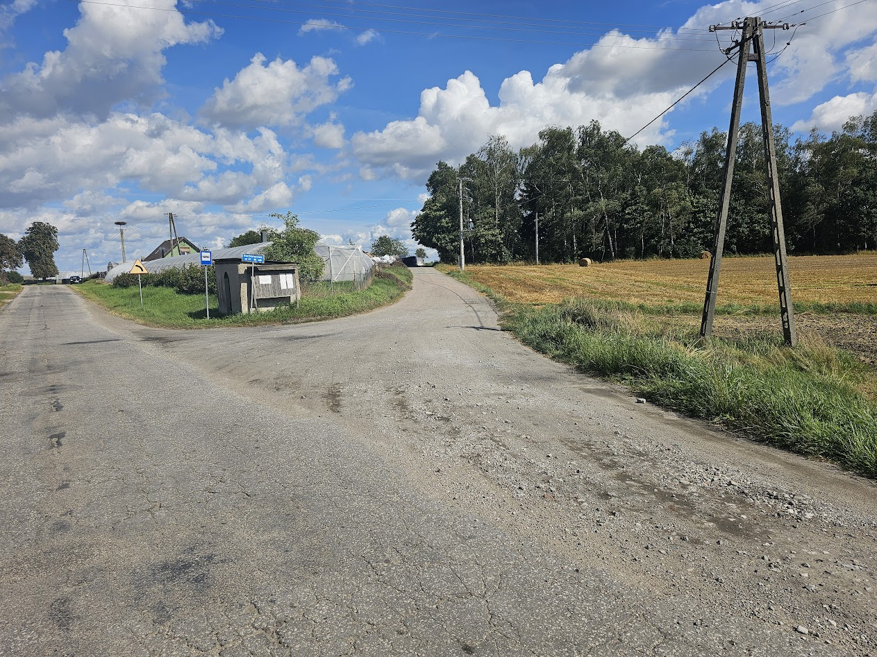
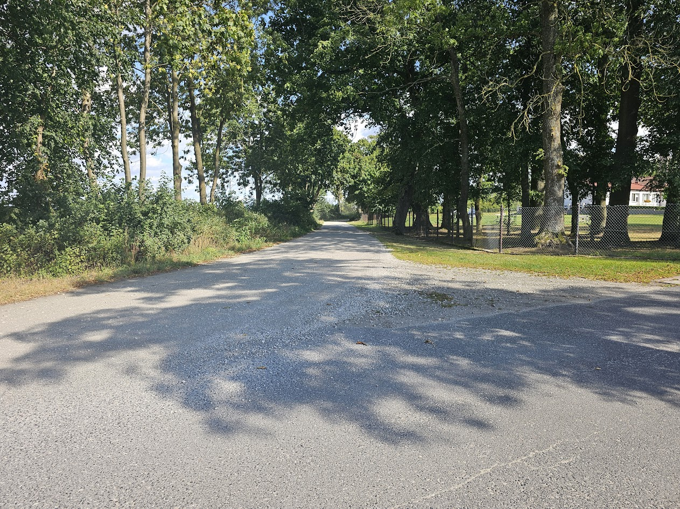

- Budowa drogi ul. Ogrodowej w Wituni wraz z siecią kanalizacji deszczowej – całość inwestycji: 1.894 874,60 (branża drogowa wraz z kanalizacją deszczową). Zadanie zakończone.
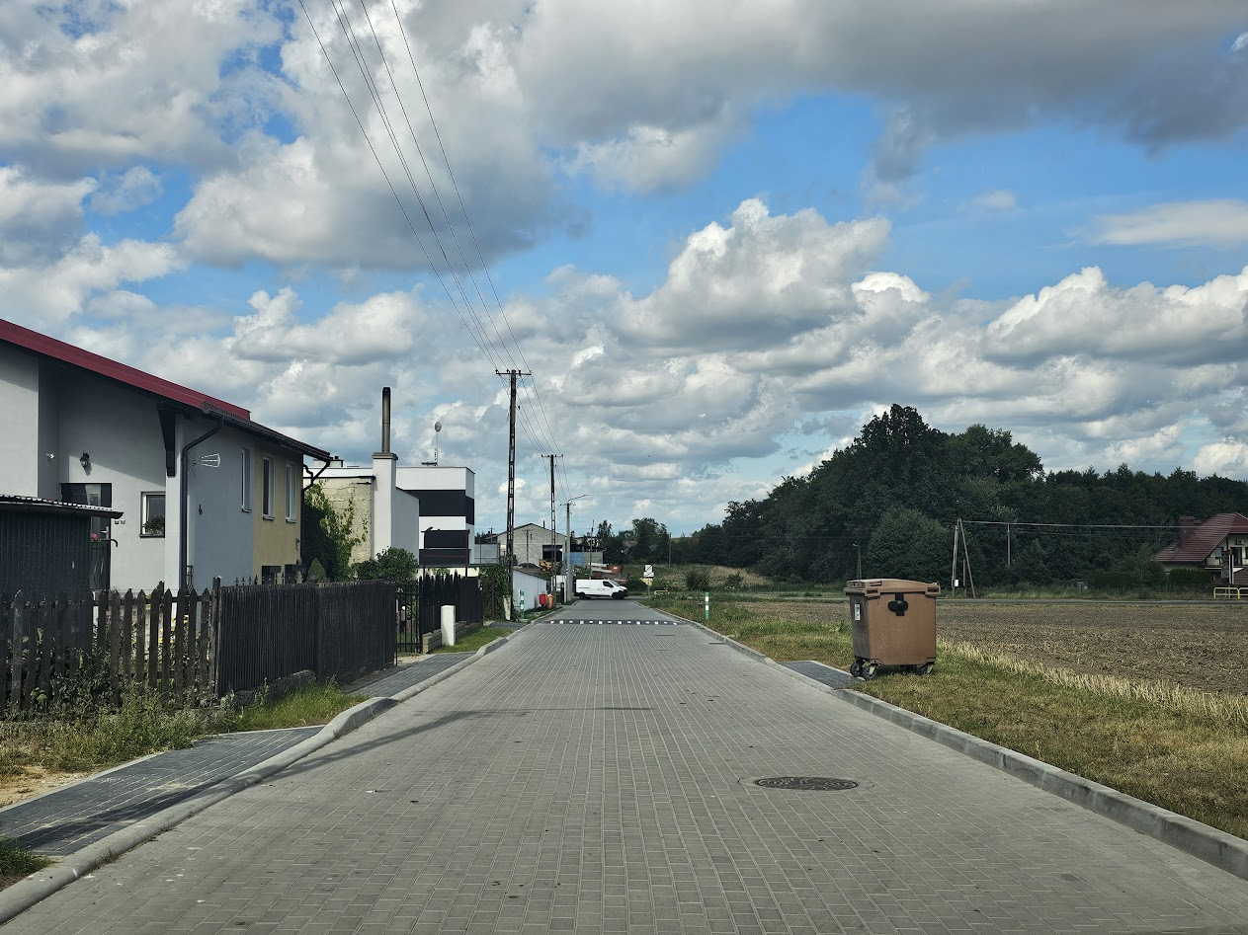
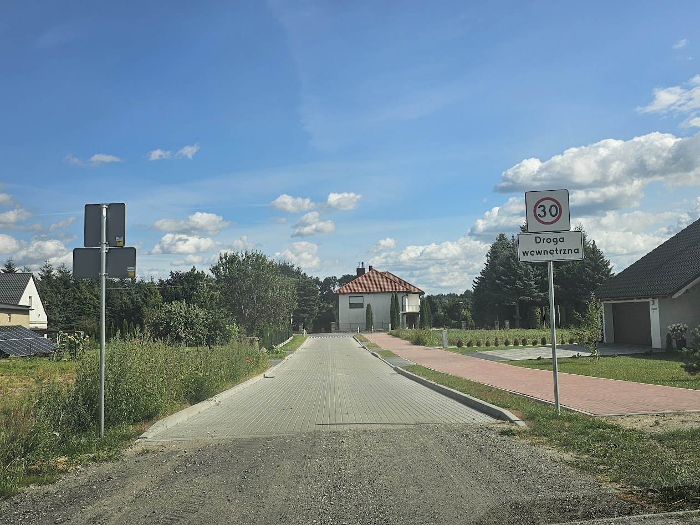

- Przebudowa części ul. Ogrodowej w Więcborku – 65 000,00 zł, (w trakcie wykonania)
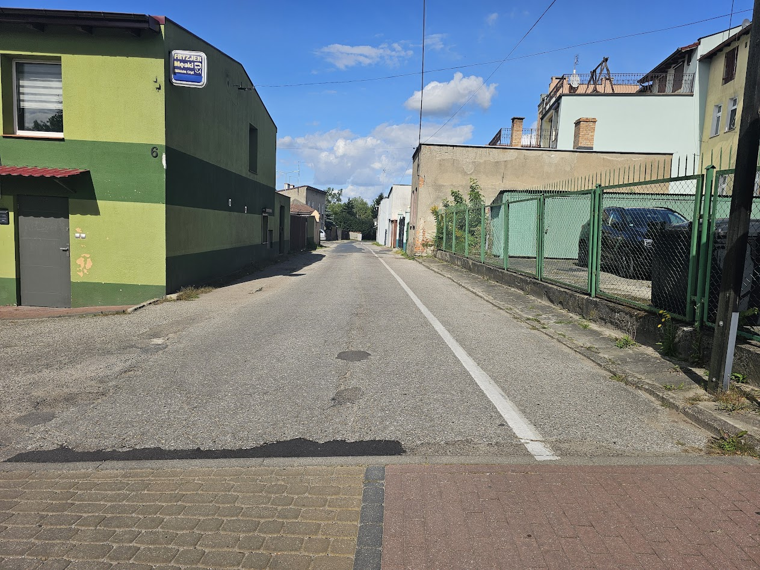

- Budowa schodów terenowych w Więcborku – lokalizacja dz. Nr ew. 175/1 i 54 ob. 0002 Więcbork – 86 000,00 zł ( na etapie wyceny)
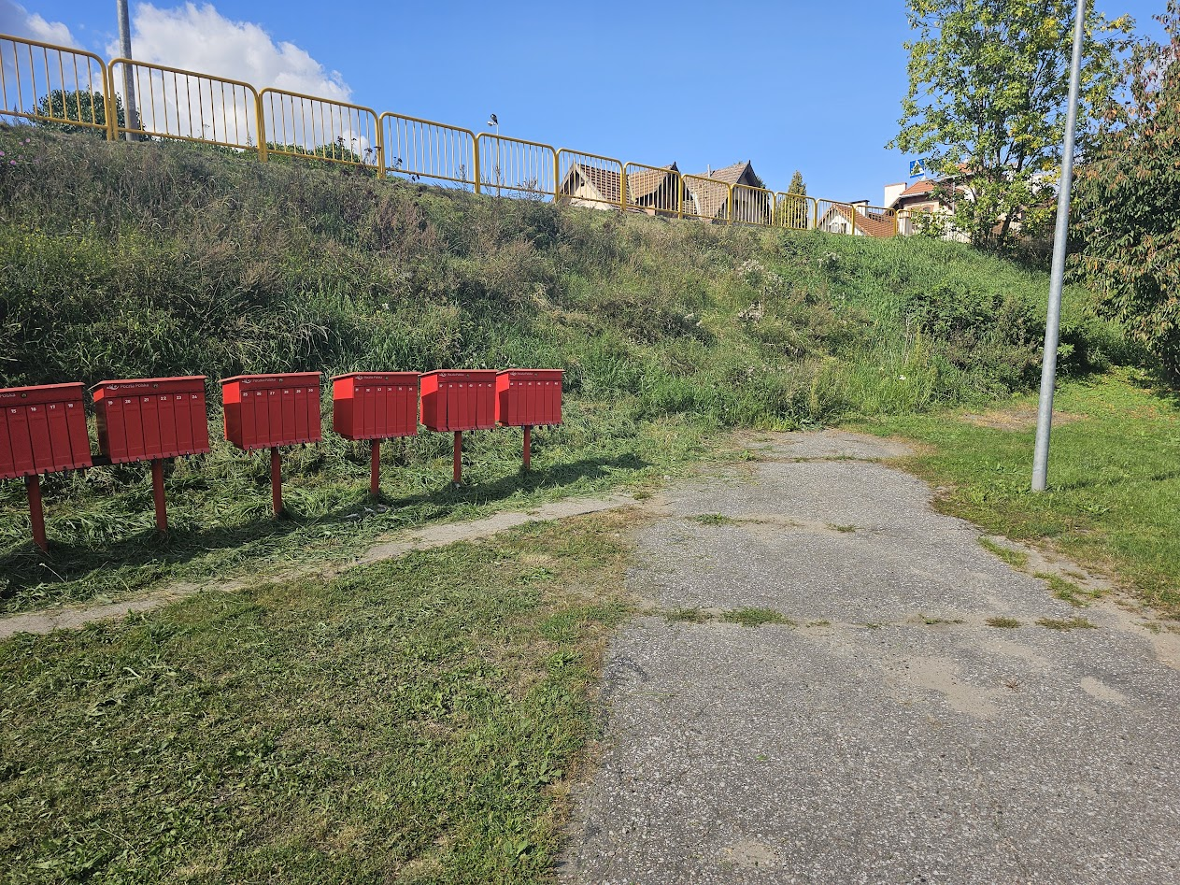

- Przebudowa części ul. Słonecznej w Więcborku wraz z budową sieci kanalizacji deszczowej – zgłaszamy do dofinansowania w ramach Rządowego Funduszu Rozwoju dróg - 2.425.610,18 zł. Realizacja 2026r.
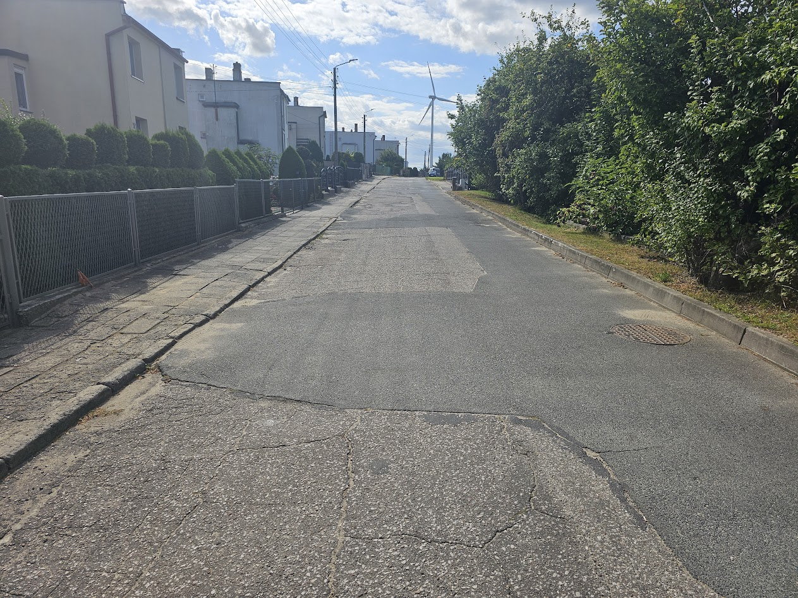

- Przebudowa drogi gminnej 020207C na odcinku ul. Wincentego Witosa w Wituni –
3.106.601,06 zł. Zadanie w trakcie wykonania.
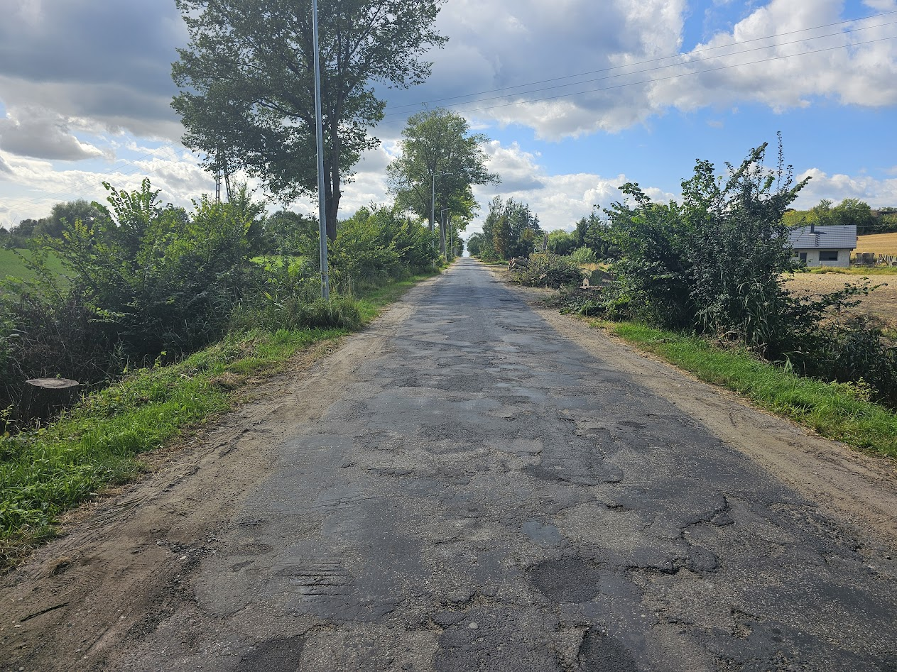

- Budowa zbiornika retencyjnego wraz z budową kanalizacji deszczowej w miejscowości Sypniewo – (rozliczenie zadania) 193.664,07 zł zrealizowane
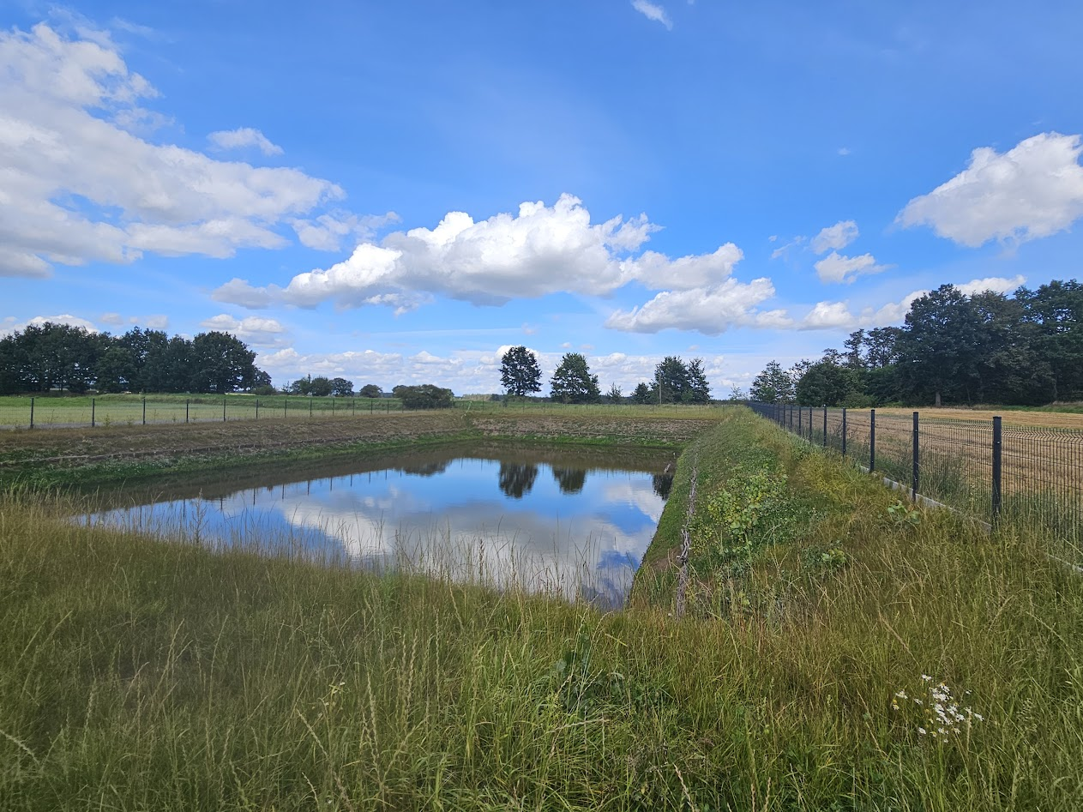

- Budowa zbiornika retencyjnego wraz z budową kanalizacji deszczowej w miejscowości Sypniewo –398.764,77 zł (kanalizacja deszczowa w obrębie DW 189 i w kierunku zbiornika) Zadanie zakończone.
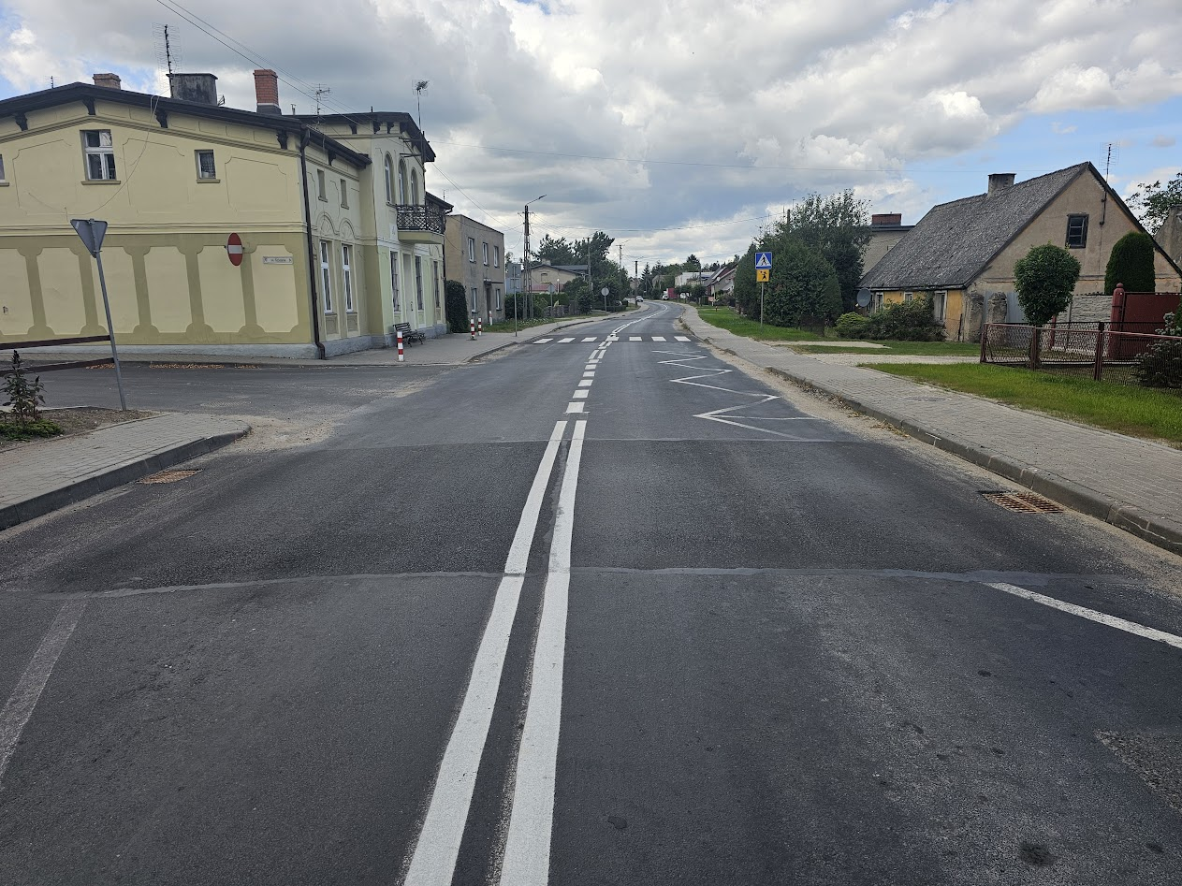
- Budowa ścieżek oraz szlaków rowerowych wzdłuż drogi wojewódzkiej nr 241 i 242
w m. Więcbork, Runowo Kraj. i Śmiłowo, gm. Więcbork – umowa z wykonawcami:
(DW nr 241: 1.344.315,71 zł) (DW nr 242: 796.460,06 zł), razem 2.140.775,77 zł
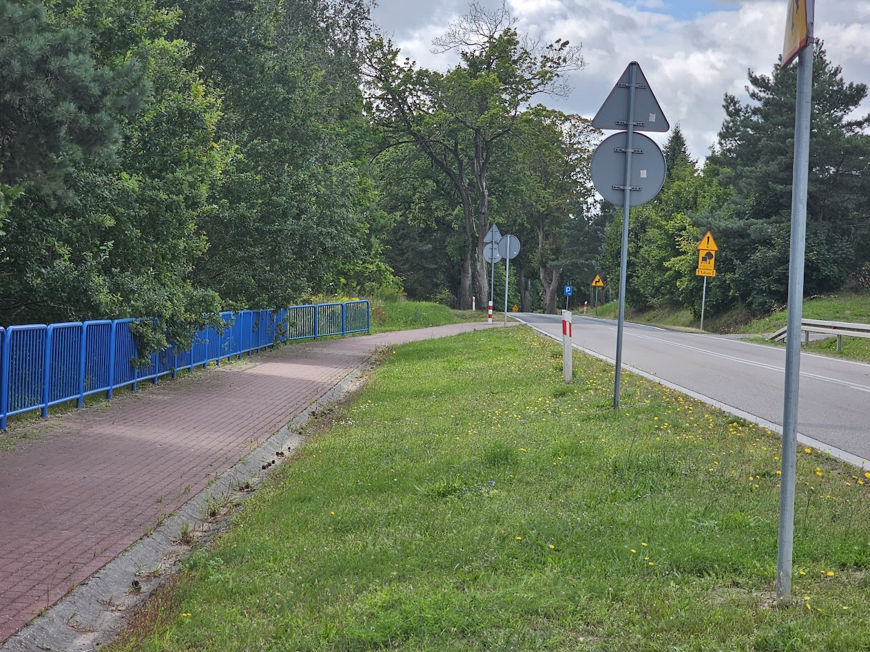
Ścieżka w kierunku Runowa Kr.
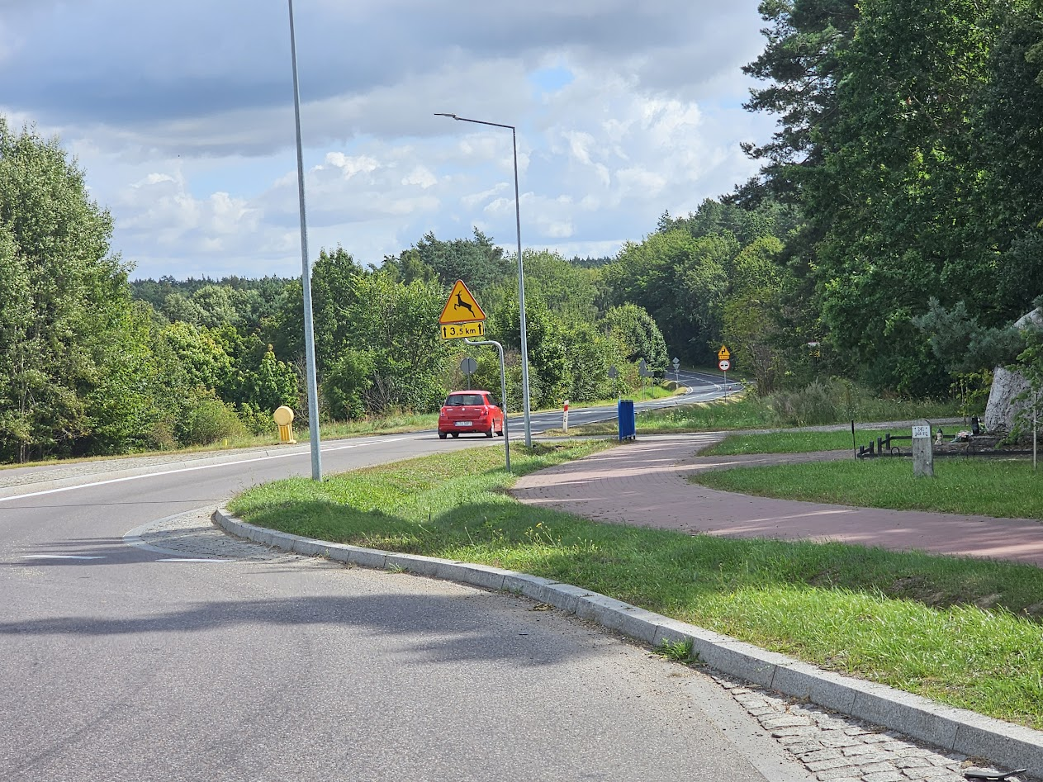
Ścieżka w kierunku Zabartowa

- Praca równiarki:
Równanie dróg gruntowych i utwardzonych kruszywem lub gruzem betonowym
(przy pomocy wału drogowego – drogi gruzobetonowe) odbywają się wg kolejności:
- drogi uczęszczane przez autobusy szkolne,
- drogi podstawowe w poszczególnych sołectwach,
- na zgłoszenie sołtysa,
- pozostałe.
Staramy się, aby prace równiarką odbywały się w uzgodnieniu z sołtysami. Na dzień dzisiejszy większość dróg planowanych do przyrównania jest wykonana, w sezonie jesiennym będą równane
te drogi, które będą tego wymagały.
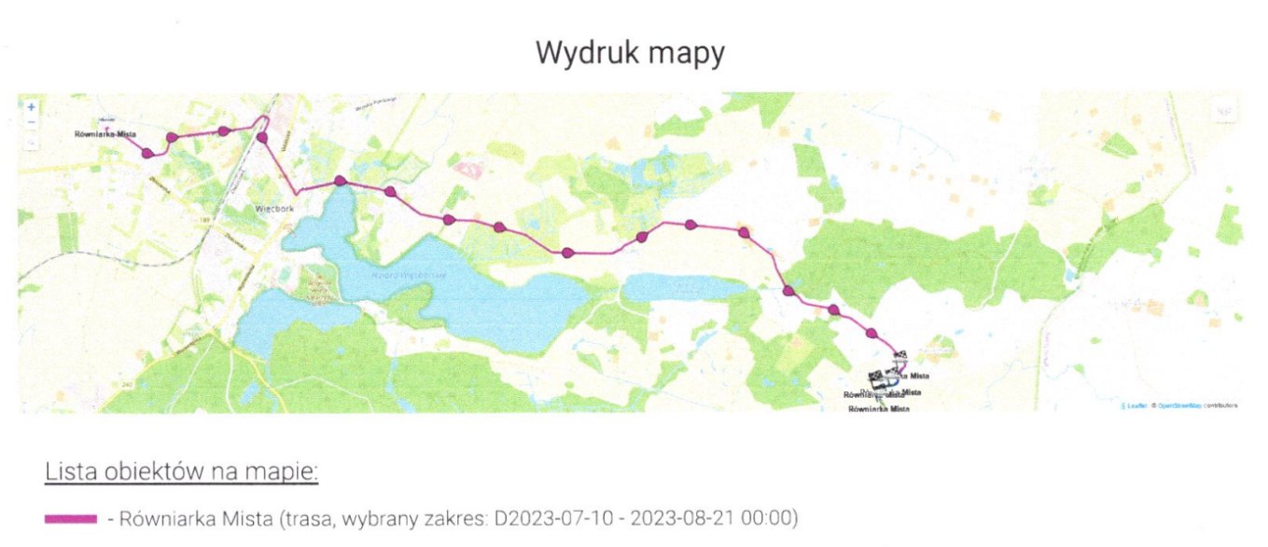

- Ewidencja dróg:
W 2021r. Gmina Więcbork dokonała zakupu oprogramowania GISROAD. Jest to oprogramowanie oparte na technologii GIS (System informacji geograficznej, który pozwala tworzyć, zarządzać, analizować i umieszczać na mapie dane najróżniejszych typów) składające się z następujących modułów: ewidencji dróg, mostów i przepustów, przeglądów stanu technicznego dróg oraz interaktywnych map poglądowych. Oprogramowanie służy do gromadzenia, przechowywania
i analizy danych pozyskiwanych podczas inwentaryzacji dróg w terenie. Na interaktywnych mapach skupione są wszystkie potrzebne dane w jednym miejscu. Podczas wykonywania corocznych przeglądów technicznych dróg tworzona jest fotorejestracja pasa drogowego. Dane po przetworzeniu są przenoszone do oprogramowania i w rzeczywisty sposób możemy zapoznać się ze stanem dróg gminnych publicznych. Dane mogą być również na bieżąco uzupełniane przez pracowników mających dostęp do oprogramowania (nanoszenie lokalizacji nowych zjazdów, reklam, znaków drogowych poziomych i pionowych itp.)

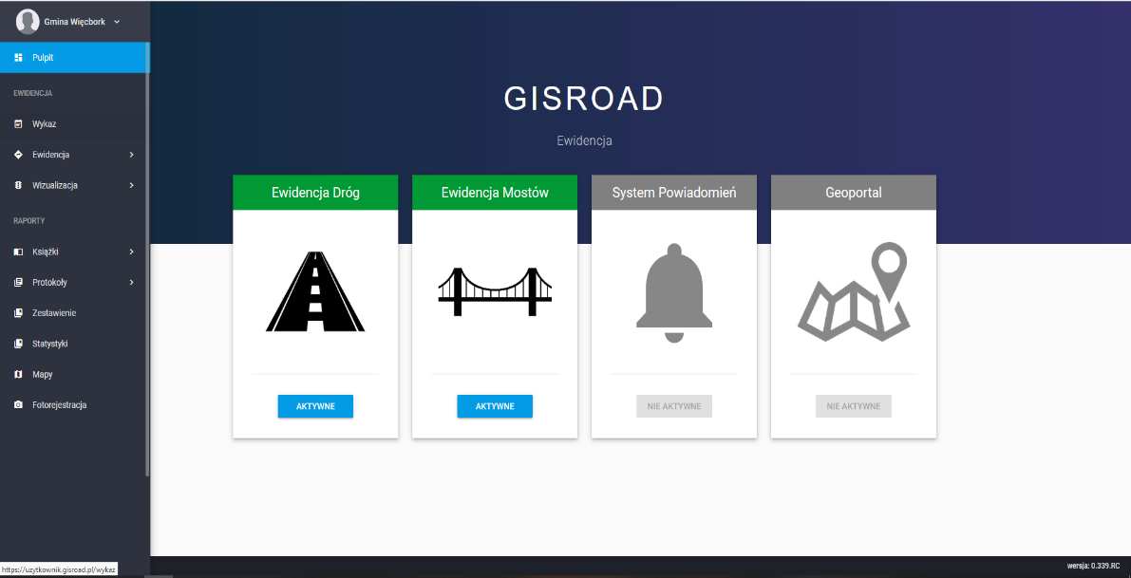

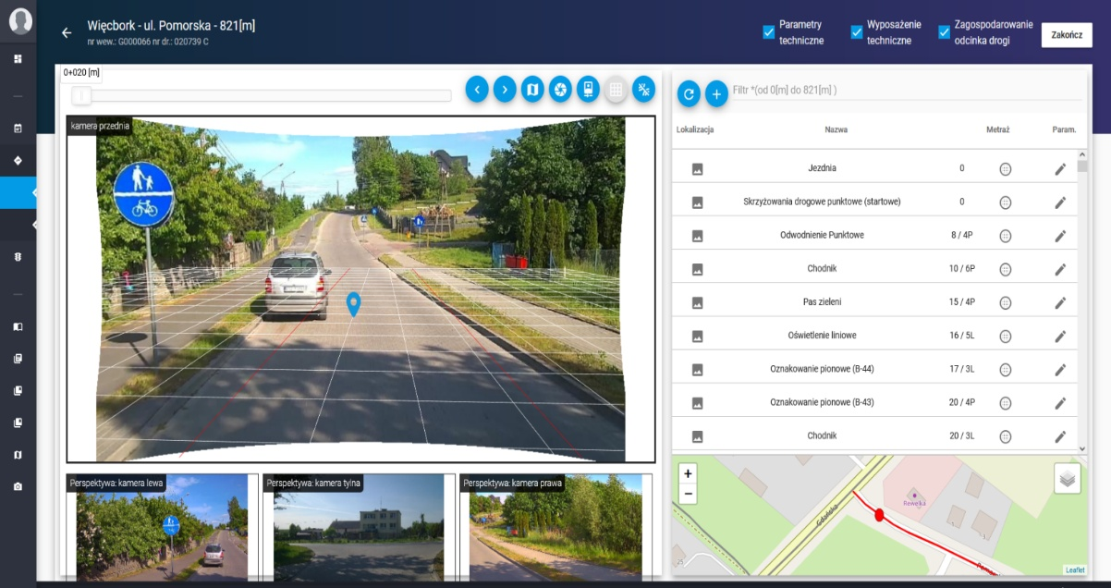

Łącznie na terenie Gminy Więcbork znajduje się 105,006 km dróg gminnych publicznych (bitumiczne, betonowe, kostka, tłuczeń, naturalne), 72,486 km dróg lokalnych oraz ok 50,00 km dróg nie ujętych w ewidencji dróg publicznych i lokalnych tj. drogi gruntowe dojazdowe do gruntów rolnych na terenach wiejskich.
Zgodnie z art. 62 ust. 1 pkt 1 ustawy z dnia 7 lipca 1994r. Prawo Budowlane, co roku przeprowadzane są kontrole dróg gminnych. Wykonanie kontroli dróg gminnych publicznych
i lokalnych zostało powierzone firmie MAX Drogi z Bielska Białej. Wartość wykonania kontroli wyniosła: 22 999,77 zł brutto.
Wraz z wykonaniem kontroli zostały przekazane okresowe protokoły z kontroli dróg oraz zostały uzupełnione wpisy w książkach dróg.

Drogi gminne publiczne:
Droga publiczna stanowi własność wyłącznie określonych podmiotów publicznych. Są to drogi ogólnodostępne o znaczeniu lokalnym stanowiące uzupełniającą sieć dróg służących miejscowym potrzebom. Drogi publiczne podlegają ustawie o drogach publicznych. Za zajecie pasa oraz umieszczenie urządzenia bądź reklamy należy uiścić opłatę.
Drogi gminne wewnętrzne (lokalne)
Drogi niezaliczone do kategorii dróg gminnych publicznych. Drogi wewnętrzne mogą stanowić własność zarówno podmiotu publicznego, jak i prywatnego. O jej dostępności decyduje właściciel.
Są to głowie drogi osiedlowe oraz stanowiące dojazd do posesji. Ustawa o drogach publicznych
nie reguluje zasad korzystania oraz charakteru dostępności dróg wewnętrznych. Nie pobiera się opłat za zajęcie pasa i umieszczenia urządzenia lub reklamy.
Planujemy przeprowadzić procedurę zmiany drogi lokalnej na publiczną: Runowo Kraj. – Puszcza – 750 mb (cel odpowiednie oznakowanie w obrębię drogi wojewódzkiej nr 242) oraz ul. Ogrodowa
w Wituni – 450 mb (przebudowa drogi – wymóg programu, z którego otrzymano dofinansowanie).

